证书编号：913708303104585510001U
单位名称: 山东兴诺工贸股份有限公司
注册地址: 山东省济宁市汶上县杨店镇园区二路1号
法定代表人: 郝天良
生产经营场所地址: 山东省济宁市汶上县杨店镇
行业类别: 日用玻璃制品制造 | 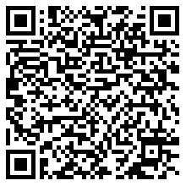
统一社会信用代码：913708303104585510
有效期限：自2020年07月24日至2023年07月23日止
发证机关：（盖章）济宁市生态环境局(汶上）
发证日期：2020年07月24日
中华人民共和国生态环境部监制 济宁市生态环境局(汶上）印制

